วิธีการ Import Root CA บน Windows 7 , 8 , 10

- ให้ทำการเปิด MMC Console โดยเปิด Run > mmc
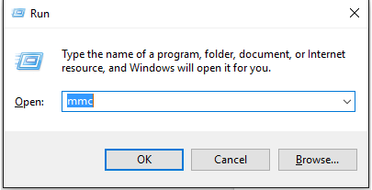

- ไปที่ File > Add / Remove Snap-in...

- เลือก certificate และกด Add
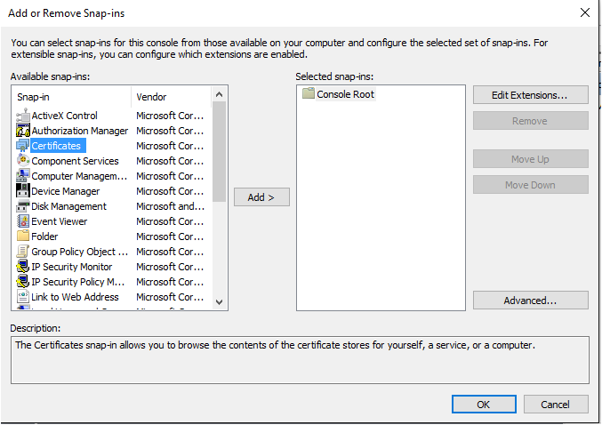
- เลือก Computer Account > Local Computer หลังจากนั้นกด Finish และกด OK จะได้ดังภาพ
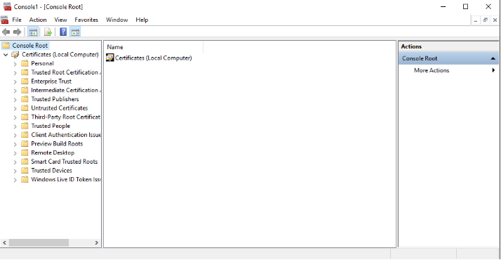

- เลือกหัวข้อ Trusted Root Certification Authority คลิกขวาที่ Folder Certificate เลือก All Task > Import
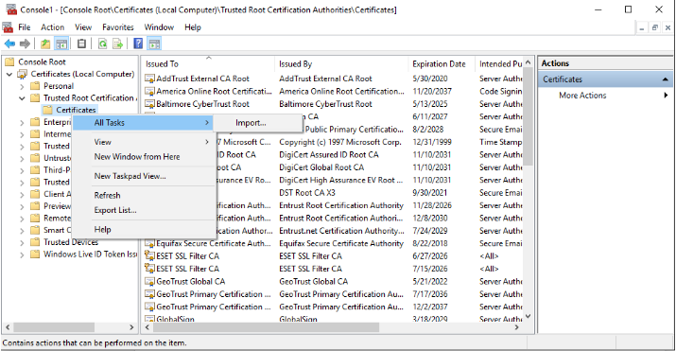
- เลือก Next > เลือกไฟล์ Root CA ที่ชื่อ adhq1 ที่ได้ทำการ Save ไว้ และกด Next
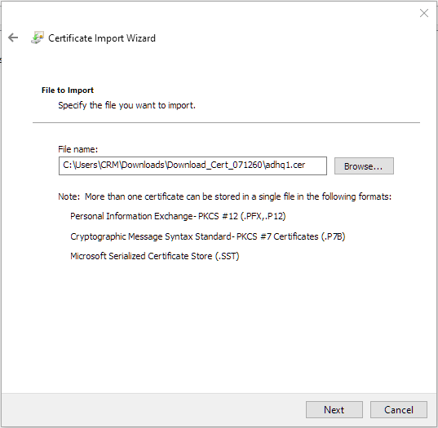
- เลือก “Place all certificate in the following store” จากนั้นกด Next และ Finish
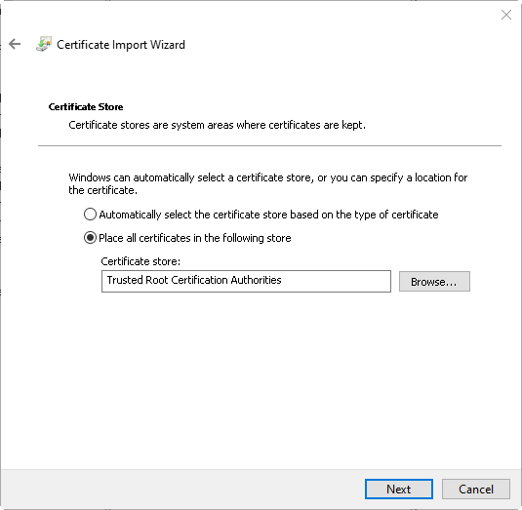
- จะขึ้นข้อความว่า Import Successful ให้ทำการ Restart เครื่อง 1 รอบ หลังจากนั้นลองเรียกใช้ Website ที่ติดตั้งไปอีกครั้งหนึ่ง
